СВЕДЕНИЯ О МАТЕРИАЛЬНО-ТЕХНИЧЕСКОМ ОБЕСПЕЧЕНИИ ОБРАЗОВАТЕЛЬНОЙ ДЕЯТЕЛЬНОСТИ, В ТОМ ЧИСЛЕ В ОТНОШЕНИИ ИНВАЛИДОВ И ЛИЦ С ГРАНИЧЕННЫМИ ВОЗМОЖНОСТЯМИ ЗДОРОВЬЯ
О наличии оборудованных учебных кабинетов
Созданная комфортная развивающая предметно-пространственная и психолого-педагогическая среда в МАДОУ «Детский сад №109» соответствует нормативно-правовому статусу, реализуемым программам, эстетическим и гигиеническим требованиям. Все помещения и участки соответствуют государственным санитарно-эпидемиологическим требованиям к устройству правилам и нормативам работы СанПин 2.4.1. 3049-13, нормам и правилам антитеррористической защищенности и противопожарной безопасности.
В детском саду функционируют:
- Музыкальный зал - 1;
- Физкультурный зал – 1;
- Кабинет педагога-психолога – 2;
- Кабинет учителя-дефектолога – 4;
- Кабинет учителя-логопеда – 4;
- Сенсорная комната – 3;
- Полилингвальный кабинет – 1;
- Медицинский кабинет – 2;
- Пищеблок – 1;
- Прачечная – 1;
- Игровые площадки - 15;
- Спортивная площадка – 1.

Музыкальный зал расположен на втором этаже:
- Площадь – 81,3кв.м.;
- Расположение – зал не проходной;
- Освещение естественное (4 окна) и искусственное (5 потолочных люстр, 4 бра, 11 точечных светильников);
- Покрытие пола и стен - паркет, стены светлые;
- Влажность и температура - влажность воздуха - 40-60%, температура – 21- 24°C.
Пространство музыкального зала условно разделено на три зоны - рабочую, спокойную и активную:
- Рабочая зона востребована на комплексных, тематических и интегрированных занятиях;
- Активная зона - свободное пространство для музыкально-двигательного творчества;
- Спокойная зона – для слушания, восприятия музыки и пения.
В музыкальном зале для воспитанников, в том числе инвалидов и лиц с ограниченными возможностями здоровья имеются необходимые технические средства, включая мультимедийное оборудование с экраном, фортепиано, детские музыкальные инструменты, дидактические наглядные пособия и игры по развитию музыкальных способностей, атрибуты и костюмы для инсценировок, спектаклей. В кабинете музыкального руководителя подобрана фонотека музыкальных произведений, наборы иллюстраций к песням, портреты композиторов. Для самостоятельного творчества оборудованы музыкальные театрализованные уголки в группах.

Физкультурный зал расположен на втором этаже:
- Площадь – 86,6кв.м.;
- Расположение – зал не проходной;
- Освещение – естественное (4 окна), искусственное (12 люминесцентных светильников);
- Покрытие пола и стен - паркет, стены светлые;
- Влажность и температура - влажность воздуха - 40-60%, температура – 19-21°C.
Оснащение физкультурного зала в дошкольном учреждении соответствует требованиям безопасности, возрастным особенностям детей и обеспечивает разнообразную двигательную активность детей, в том числе инвалидов и детей с ограниченными возможностями здоровья.
Все основные требования к оборудованию физкультурного зала неукоснительно выполняются:
- Безопасность - все оборудование исправно, надежно и соответствует возрасту детей. Исключено наличие острых углов, выступающих частей, а также предметов, которые могут нанести травму;
- Функциональность - оборудование подобрано таким образом, чтобы обеспечивать проведение различных видов занятий, включая гимнастику, подвижные игры, спортивные упражнения;
- Гигиеничность - материалы, из которых изготовлено оборудование, легко моются, дезинфицируемыми и не вызывают аллергических реакций;
- Эстетичность - оборудование привлекательно внешне и вызывает у детей положительные эмоции и желание заниматься физическими упражнениями;
- Доступность - оборудование расположено таким образом, чтобы дети могли свободно перемещаться и выбирать необходимое для занятий;
- Хранение - предусмотрено место для хранения спортивного инвентаря, для обеспечения его сохранности и удобства использования.

Кабинет педагога-психолога расположен на первом этаже детского сада, имеет два смежных помещения. Микроклимат в кабинете благоприятный, состояние удовлетворительное:
- Площадь кабинета - консультационная зона – 11,9кв.м., психотерапевтическая зона - 17,2кв.м.;
- Освещение – естественное (два окна) и искусственное (2 потолочные люстры, 2 люминесцентных светильника);
- Стены, потолок светлого цвета;
- Покрытие пола – линолеум;
- Температура воздуха на уровне 20-22 градуса, влажность воздуха 65%;
- Интерьер в бежево-коричневых тонах.
Кабинет удобен для использования лицами с ограниченными возможностями здоровья и инвалидов.
У кабинета имеется несколько функциональных зон, каждая из которых оснащается определенным комплектом оборудования и материалов:
- Зона ожидания для посетителей с информационным стендом, расписанием, полезными материалами;
- Зона первичного приема удобна, оснащена стеллажом, где хранятся карточки посетителей, методические материалы для диагностики;
- Рабочая зона психолога, где созданы условия для комфортной и эффективной работы психолога;
- Зона консультации, где проводятся беседы в уединенной обстановке;
- В зоне диагностики установлено оборудование для диагностики психоэмоционального состояния ребенка, уровня его развития.
- Зона коррекционно-развивающей работы используется для проведения индивидуальных и групповых занятий с детьми с целью коррекции и развития;
- В игровой зоне располагаются предметы для активных и спокойных игр;
- Зона снятия напряжения, где дети отдыхают после игр, расслабляются.
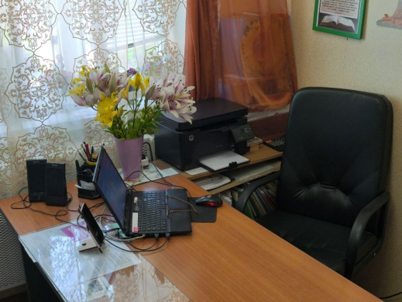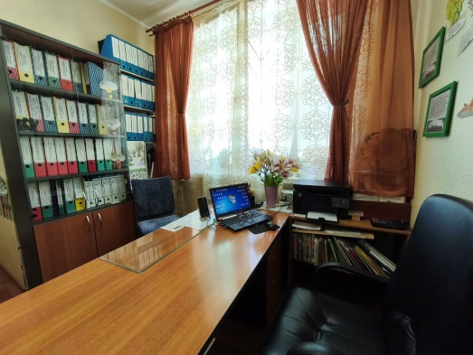
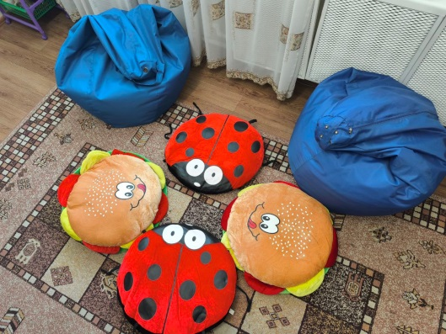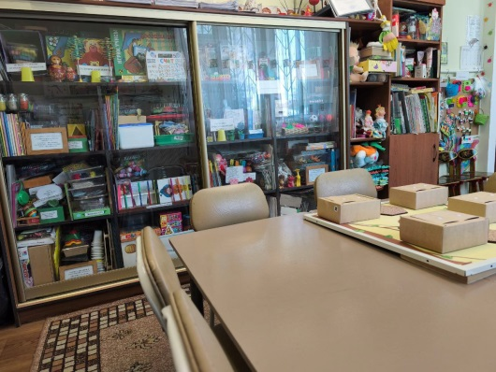
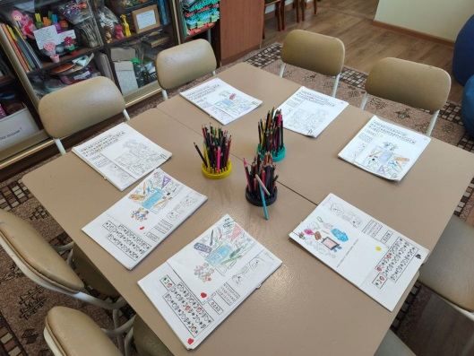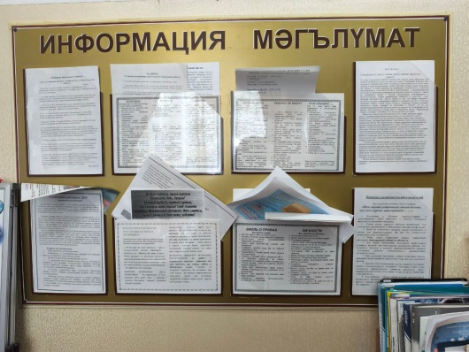

Кабинет учителя-дефектолога расположен на первом этаже:
- Площадь кабинета – 24,1кв.м.
- Освещение – естественное (1 окно) и искусственное (3 потолочных светодиодных светильника);
- Стены, потолок в бело-голубых тонах;
- Покрытие пола – линолеум;
- Температура воздуха на уровне 20-22 градуса, влажность воздуха 40-60%.
Для успешной работы дефектолога в кабинете выделено несколько специальных пространств:
- Диагностическая зона оснащена инструментами работы для тестирования детей;
- В коррекционно-развивающей зоне собраны материалы для коррекционных упражнений;
- В консультативной зоне - место для общения и проведения консультаций для родителей;
- В методической зоне - пространство для литературы и документации кабинета дефектолога, включающее нормативные акты и учебные материалы.
Уголок дефектолога делится на несколько частей, каждая из которых важна для определенных видов занятий и деятельности с детьми:
- В учебной зоне проводятся главные занятия;
- В двигательной зоне кабинета дети занимаются подвижными упражнениями;
- В пространстве игровой зоны дети занимаются с развивающими играми, которые подобраны по возрасту.
Кабинет учителя-логопеда расположен в доступности для детей препятствий для воспитанников и учащихся с ОВЗ не имеется.
- Площадь кабинета – 13,3кв.м.;
- Освещение – естественное (1 окно) и искусственное (2 потолочных светодиодных светильника);
- Стены, потолок в бежевых тонах;
- Покрытие пола – линолеум;
- Температура воздуха на уровне 20-22 градуса, влажность воздуха 40-60%.
При оснащении кабинета оборудованием придерживались основных принципов создания развивающей предметно-пространственной среды для детей:
- Системность - все материалы систематизированы, разделены по темам, имеют свое место в кабинете;
- Доступность - игрушки и развивающие материалы находятся в свободном доступе для обучающихся и расположены на нижних полках;
- Безопасность - в кабинете имеется пожарная сигнализация, поддерживается оптимальная температура воздуха, есть вентиляция;
- Вариативность – весь методический материал и пособия имеют несколько вариантов использования, подстраиваясь под возраст и индивидуальные особенности детей;
- Учет индивидуальных и возрастных особенностей - программы разрабатываются с учетом особенностей каждой возрастной группы.
В кабинете оборудованы стандартные зоны для работы логопеда с детьми:
- Артикуляционная – для проведения артикуляционной гимнастики, массажа, для постановки языка при произношении трудных звуков;
- Фонематического восприятия - где дети учатся воспринимать звуки на слух;
- Тембрального восприятия - для развития фонематического слуха;
- Обучения грамоте - для обучения азам грамматики;
- Грамматики – для обучения грамматическому строю речи;
- Общей моторики – для развития мелкой моторики рук.
Сенсорная комната – в детском саду для развития и реабилитации детей оборудована сенсорная комната с целью стимулирования сенсорного восприятия детей через различные виды оборудования и материалов:
- Площадь кабинета – 10,7кв.м.
- Освещение – искусственное (4 потолочных светодиодных светильника);
- Стены, потолок в бело-голубых тонах;
- Покрытие пола – мягкий пол;
- Температура воздуха на уровне 20-22 градуса, влажность воздуха 40-60%.
Сенсорная комната активно используется для развития у детей:
- Сенсорных навыков – для развития тактильных стимулов, что помогает детям развивать свои чувства, учиться различать текстуры, цвета и звуки;
- Успокоение и релаксация – для расслабления, успокоения эмоций и снижения уровня стресса;
- Социальные навыки - для развития навыков общения и сотрудничества;
- Терапевтическая функция - для детей с особенными потребностями, такими как аутизм или СДВГ;
- Развитие моторики – для улучшения координации движений;
- Креативность и воображение - для развития воображения у детей.
Сенсорные комнаты тщательно спроектированы с учетом требований безопасности, комфорта и эффективности. Пространство организовано таким образом, что каждая зона выполняет свои функции и соответствует потребностям детей с ограниченными возможностями здоровья.
- В сенсорной комнате предусматривается три зоны:
Зона стимуляции - для активизации различных органов чувств, развитие восприятия и моторики;
- Зона релаксации - для снижения уровня стресса, создания успокаивающей атмосферы;
- Зона реабилитации и развития - для выполнения физических упражнений, развития моторики и координации.

Полилингвальный кабинет в детском саду создан с целью способствования изучения государственных языков Республики Татарстан детьми разных национальностей.
- Площадь кабинета – 18,4кв.м.;
- Освещение – естественное (2 окна) и искусственное (4 потолочных светодиодных светильника);
- Стены, потолок в бежевых тонах;
- Покрытие пола – линолеум;
- Температура воздуха на уровне 20-22 градуса, влажность воздуха 40-60%.
В кабинете татарского языка созданы условия не только для воспитательной и образовательной деятельности, но и для организации игровой деятельности детей. Пространство кабинета позволяет организовывать сюжетно-ролевые, музыкально-хороводные, подвижные игры.
У кабинета имеется несколько функциональных зон, каждая из которых оснащается определенным комплектом оборудования и материалов:
- Рабочая зона воспитателя по обучению татарскому языку, где созданы условия для комфортной и эффективной работы педагога;
- Зона для проведения индивидуальных и групповых занятий с детьми с целью изучения языка;
- В игровой зоне располагаются предметы для активных и спокойных игр;

Медицинский пункт расположен на первом этаже. В состав входят смежные кабинеты: смотровой, процедурный. Имеется отдельное помещение для изолирования обучающихся с признаками ОРВИ.
Все помещения медицинского пункта отвечают санитарно-гигиеническим нормам и правилам пожарной безопасности, оснащены необходимым медицинским оборудованием для оказания первой медицинской помощи и оздоровления детей.
- Площадь пункта – смотровой -16.4кв.м., изолятор -10,6кв.м., процедурный -10.9кв.м.;
- Освещение – естественное (4 окна) и искусственное (8 потолочных светодиодных светильников);
- Стены, потолок в светлых тонах;
- Покрытие пола – линолеум, керамическая плитка;
- Температура воздуха на уровне 20-22 градуса, влажность воздуха 40-60%.
Кабинет оснащен необходимым мягким и жестким инвентарем, медицинским оборудованием и инструментарием, медикаментами неотложной помощи, иммунобиологическими препаратами, дезинфицирующими средствами.
Медицинский кабинет осуществляет свою деятельность на основании годового плана медико-санитарного обслуживания детей по следующим направлениям:
- организационная работа;
- профилактическая работа;
- противоэпидемическая работа;
- санитарно-просветительная работа.
Медицинские работники отслеживают уровень заболеваемости воспитанников, осуществляют контроль санитарного состояния детского сада, теплового режима и режима питания, проводят профилактические мероприятия. Проводят плановые осмотры детей врачами-специалистами, организуют работу по профилактике гриппа и ОРВИ.
Пищеблок - расположен на первом этаже, имеет отдельный вход.
- Площадь – всего 107,6 кв.м.;
- Освещение – естественное (5 окон) и искусственное (8 потолочных светодиодных светильников, 12 люминесцентных светильников);
- Стены – белая керамическая плитка;
- Потолок натяжной;
- Покрытие пола – серая керамическая плитка;
Пищеблок состоит из нескольких функциональных зон:
- цеха первичной обработки продуктов;
- горячий цех;
- холодный цех;
- мясо-рыбный цех;
- овощной цех;
- моечные;
- складские помещения;
- загрузочный блок;
- раздаточный блок.
Зоны четко разграничены, чтобы исключить контакт сырых и готовых продуктов. Пищеблок оснащен необходимым оборудованием, таким как электроплиты, жарочные шкафы, электрокотлы, мясорубки, овощерезки, картофелечистки, тестомесы, холодильное оборудование, моечные ванны.
Разделочные столы с цельнометаллической поверхностью для удобства уборки. Посуда для приготовления пищи изготовлена из нержавеющей стали и промаркирована. Для мытья посуды предусмотрены отдельные моечные ванны.
Организация хранения продуктов обеспечивает раздельное хранение сырых и готовых продуктов, а также продуктов разного типа (мясо, рыба, овощи, молочные продукты).
Предусмотрены холодильные шкафы, морозильные камеры и холодильные камеры.
Помещение пищеблока соответствует санитарным нормам, в наличии имеются бактерицидные лампы для обеззараживания воздуха и пылевлагонепроницаемые осветительные приборы.
Мытье посуды проводится в соответствии с установленными правилами, с использованием моющих средств и дезинфицирующих растворов.
Поставку продуктов и приготовление пищи осуществляется силами специализированной организации по договору. Контроль за приготовлением пищи и оборотом продуктов питания осуществляется ответственным лицом учреждения и медсестрой.
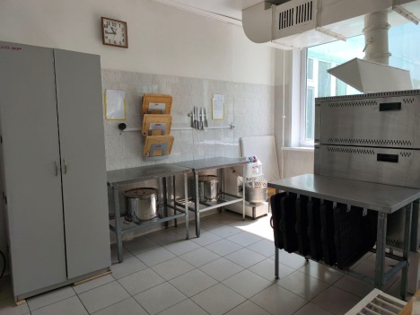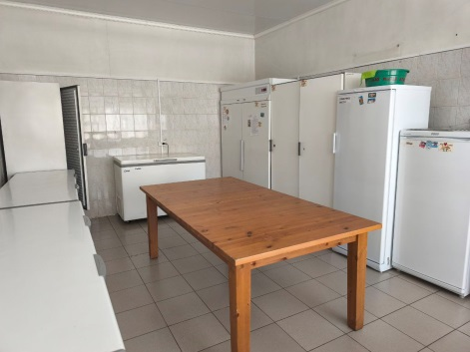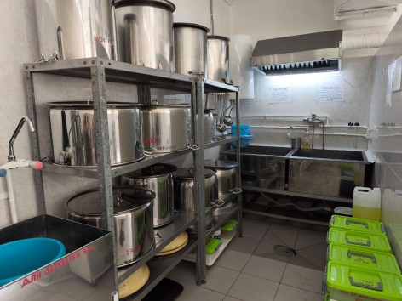
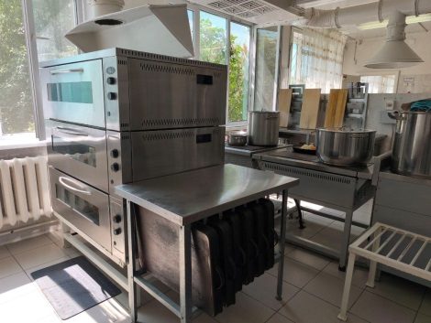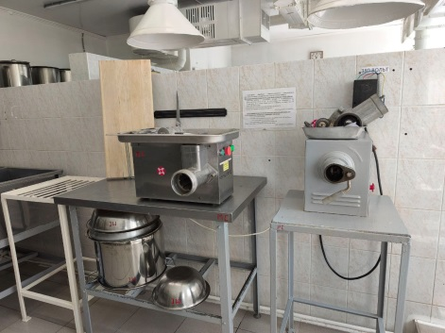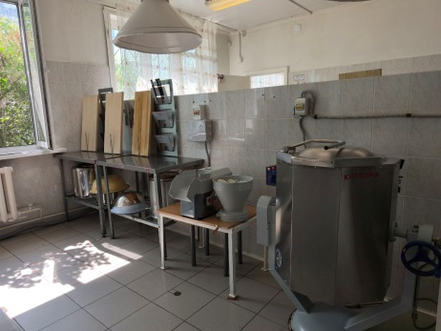
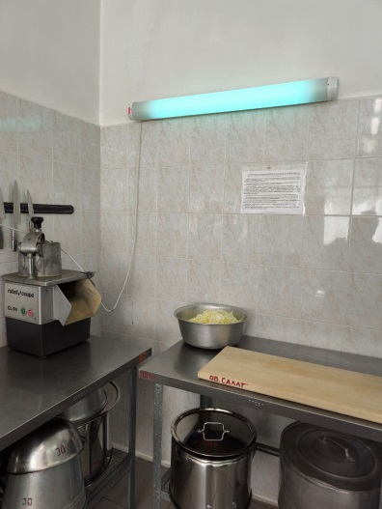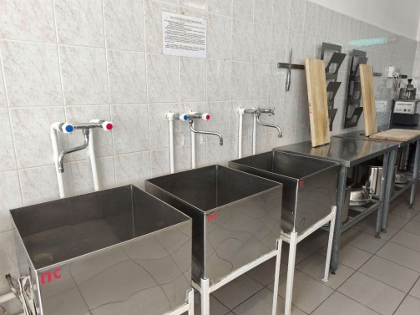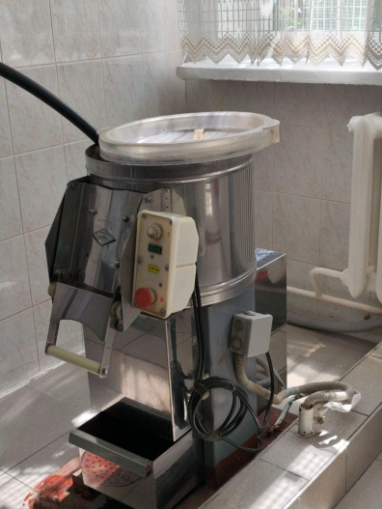
Прачечная - в детском саду играет ключевую роль в обеспечении санитарных условий и снижении риска развития инфекционных заболеваний среди воспитанников и персонала.
- Площадь – 31.2кв.м.;
- Освещение – естественное (2 окна) и искусственное (5 люминесцентных светильника);
- Стены – белая керамическая плитка;
- Потолок белая краска;
- Покрытие пола – коричневая керамическая плитка;
Прачечная состоит из нескольких функциональных зон:
- Постирочная;
- Гладильная.
Размер и планировка прачечной оптимальная, достаточная для размещения необходимого оборудования, доступ к оборудованию, белью и рабочим зонам обеспечен.
Вентиляция и отопление соответствуют санитарным нормам.
Водоснабжение стабильно, канализация функционирует.
Пожарная безопасность и электробезопасность все пожарные и электрические нормы соблюдаются. Пожарная сигнализация, огнетушители и оборудования для автоматического отключения электропитания в случае возникновения аварийной ситуации имеются в наличии и функционируют.
Требования к персоналу - работник прачечной имеет соответствующую квалификацию и проходит регулярные проверки на соблюдение санитарных и гигиенических норм. Также знаком с правилами пожарной и электрической безопасности, а также умеет обращаться с оборудованием и моющими средствами.
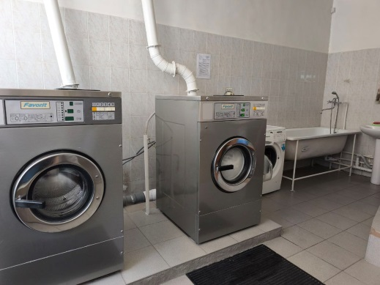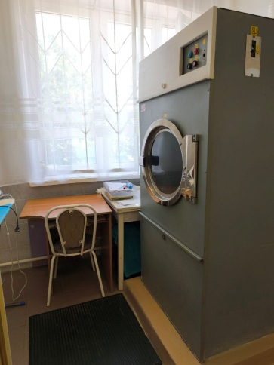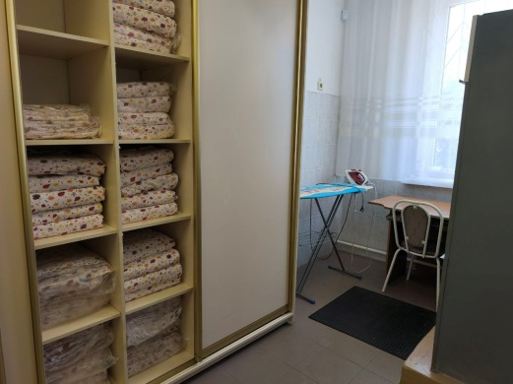

Игровые площадки в детском саду многофункциональны, безопасны и способствуют всестороннему развитию ребенка.

Количество – 12 площадок (1050,6кв.м.);

Площадь – 87,5кв.м.;

Покрытие – песочное;

Теневой навес – 33,5кв.м.;

Песочница – 7,3кв.м.

В учреждении соблюдены основные требования к площадкам:
- Соответствие возрастным особенностям - для малышей на площадках простые конструкции, а для старших — более сложные элементы;
- Безопасность - оборудование не имеет острых углов;
- Разнообразие игровых зон - площадки включают зоны для активных игр, творчества и отдыха;
- Доступность для детей с ограниченными возможностями - это требование особенно важно для наших особенных воспитанников;
На площадках предусмотрены горки, песочницы, домики, спортивное оборудование (шведские стенки, качели, турники) и другие элементы, развивающие двигательную активность и координацию. Все элементы оборудования без острых углов, выступов и травмоопасных деталей.
На площадках имеется ограждение высотой 1.0 метр. Площадки удалены от проезжей части. На каждой площадке имеются песочницы с бортиками, песок в песочницах регулярно меняется. Имеются теневые навесы для защиты от солнца и дождя. Территория площадок озеленена, предусмотрены скамейки на территории детской площадки для отдыха и наблюдения за детьми. Оборудование, покрытие площадок подвергается плановому и внеплановому обследованию.

Спортивная площадка – на территории детского сада имеется спортивная площадка, где проводятся спортивные праздники, занятия физической культурой на воздухе, утренние разминки.
- Количество – 1;
- Площадь – 169кв.м.;
- Покрытие – песочное;
- Рельеф - ровный участок;
- Наличие растительности - площадка окружена зелеными насаждениями (молодые и взрослые деревья).
Площадка соответствует следующим требованиям:
- безопасность;
- полифункциональность;
- эстетичность;
- удобство.
Для удобства площадка разделена на специальные зоны в соответствии с физическими упражнениями:
- Зона с оборудованием для подвижных игр;
- Зона с гимнастическим оборудованием и спортивными снарядами.

